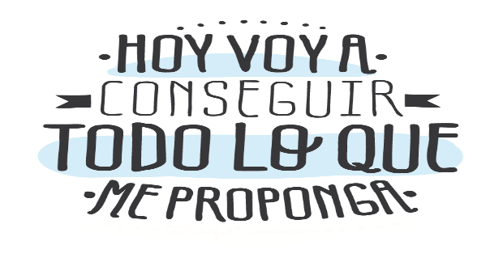
Liceo José Victorino Lastarria
Rancagua
“Formando Técnicos para el mañana”
Unidad Técnico-Pedagógica

GUÍA DE QUÍMICA
Primero medio
Cambios que experimenta la materia.

Profesora: Brunilda Díaz Urayama.
Semana del 27 al 31 de julio 2020
A17: Investigar experimentalmente y explicar, usando evidencias, que la fermentación, la combustión provocada por un motor y un calefactor, y la oxidación de metales, entre otras, son reacciones químicas presentes en la vida diaria, considerando: La producción de gas, la formación de precipitados, el cambio de temperatura, color y olor y la emisión de luz entre otros.
La influencia de la cantidad de sustancias, la temperatura, el volumen y la presión de ellas.
Su representación simbólica en ecuaciones químicas.
Su impacto en los seres vivos y el entorno.
Objetivo de la Clase: Reconocer cambios que ocurren en la naturaleza y explicar algunos de ellos.

¿Qué cambios se producen en la naturaleza?
Observa la siguiente imagen:
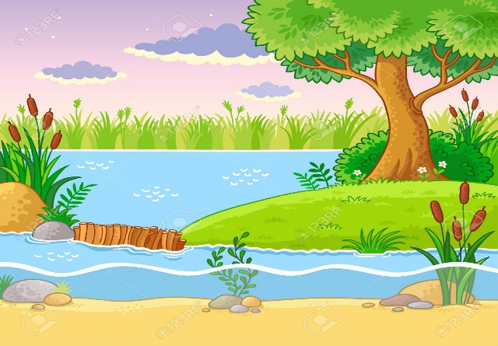
- Describe lo que ves:

b) Si nos transportamos a ese lugar, ¿Crees que se producen cambios? ¿Cuáles crees tu que se producen? ¿Por qué crees que se producen?

Ahora te voy a invitar que realices dos actividades:

Actividad 1: Necesitarás un cubo de hielo, una bolsa plástica hermética si es posible.
Introduce el hielo en la bolsa, ¿De qué manera se puede derretir el hielo en el menor tiempo posible? ¿Cómo lo harías? ¡Qué se te ocurre? Una vez que ya tengas claro cómo lo vas a hacer, vas a realizar la actividad y vas a medir el tiempo que se demora el hielo en derretirse. Vas a escribir lo que está ocurriendo y si te resultó como lo habías pensado.
Actividad 2: Necesitarás un hervidor o una tetera, agua y una tapa de olla.
Vas agregar una cantidad de agua en el hervidor o tetera, vas generar energía calórica, enchufando el hervidor o poniendo la tetera en un plato de la cocina encendida. Ten mucho cuidado para evitar un accidente. Observa lo que ocurre, anota en tu cuaderno. Ahora, con mucho cuidado, vas a acercar una tapa de olla (tiene que estar fría) en el pico del hervidor o tetera. ¡Qué ocurrió?

Reflexionando:
¿Qué creen que sucedió en ambas actividades?

¿Por qué creen que ocurre?

¿Qué factores influyen para que esto ocurra?

¿Qué conclusiones pueden sacar de ello?

El vapor de agua ¿es un gas? Justifica tu respuesta.

Reafirmación del conocimiento
Observa esta imagen ¿químicamente que ocurre a nivel molecular? ¿A qué corresponde esta imagen?
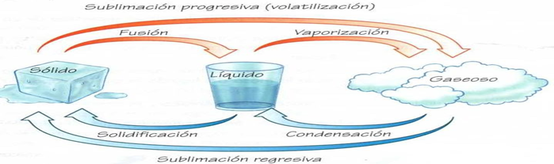
Enviar respuestas a mi correo: brunianto62@gmail.com

